Приложение 1
к приказу начальника
отдела образования
Жлобинского райисполкома
12.05.2026 № 262

ПОЛОЖЕНИЕ
О проведении районных соревнований по туризму
«Майская гонка»

1. ОБЩИЕ ПОЛОЖЕНИЯ
1.1. Настоящее Положение определяет порядок организации и проведения районных соревнований по туризму «Майская гонка» среди учащихся учреждений общего среднего образования Жлобинского района (далее – соревнования).
1.2. Организатором соревнований является отдел образования Жлобинского райисполкома.
1.3 Организация и проведение соревнований возлагается на государственное учреждение образования «Жлобинский районный центр туризма и краеведения детей и молодёжи» (далее – центр туризма)
1.4 Ответственность за безопасные условия при проведении игры возлагается на главную судейскую коллегию (ГСК).
Представители команд несут ответственность за создание безопасных условий во время сопровождения учащихся к месту проведения игры и обратно.

2. ЦЕЛИ И ЗАДАЧИ
- популяризация туризма среди детей и молодёжи;
- совершенствование спортивного мастерства участников соревнований;
- выявление учащихся, показывающих лучшие результаты, для участия в областных соревнованиях.

3. МЕСТО И СРОКИ ПРОВЕДЕНИЯ
Районные соревнования по туризму «Майская гонка» (далее – соревнования) проводятся 20 мая 2026 года для сельской подгруппы, 21 мая 2026 года для городской подгруппы, в лесном массиве в районе Рабочего посёлка (приложение 1). Начало соревнований в 10.00.

4. УЧАСТНИКИ СОРЕВНОВАНИЙ
Состав команды: 6 участников (из них минимум 2 девушки) + 1 представитель. Возраст участников – учащиеся 8-10 классов.
Сопровождающим представителям команд:
  - иметь при себе копии приказов о направлении учащихся на соревнования;
  - справки учащихся с фотографией за подписью директора учреждения образования, с указанием в каком классе обучается учащийся.
  - оригинал заявки с допуском врача.
Представителям команд необходимо провести беседы с учащимися по правилам безопасного поведения во время проведения соревнований и в пути следования.
В случае нарушения общественного порядка, инструктажа, пунктов данного положения, команда дисквалифицируется.
Предварительные заявки на участие подаются до 15 мая 2026 года в центр туризма, на электронную почту zhl.rctk@zhlobinedu.by (приложение 2). Команды, не подавшие вовремя предварительные заявки, не допускаются к участию в соревнованиях.
При замене участника руководитель команды до начала соревнований должен внести уточнения в стартовый протокол и поставить в известность ГСК.
В заявке обязательно расписывается врач или медсестра, которая допустила учащихся к соревнованиям. Подпись врача заверяется печатью. Если в школе нет своего медицинского работника, то в детской поликлинике каждый учащийся может взять справку или с помощью тренера-представителя оформить коллективную справку-допуск.

5.СНАРЯЖЕНИЕ И ОБОРУДОВАНИЕ
Каждой команде иметь с собой:
-одежду и обувь для прохождения дистанции в лесу,
-компас(не в телефоне);

6. ПОРЯДОК ПРОВЕДЕНИЯ СОРЕВНОВАНИЙ
Участникам соревнований рекомендуется предварительно ознакомиться с:
- сборкой системы КРАБ («паук») для переправы пострадавшего;
- определение азимута с помощью компаса;
- установкой палатки (домик);
- порядком закрепления пострадавшего на носилках;
- международными сигналами бедствия (приложение 3);
- санитарными, противопожарными и экологическими нормами;
- этикой поведения в общественных местах.
Соревнования проводятся по правилам соревнований: вид спорта «Туризм спортивный» спортивная дисциплина «Туристско-прикладное многоборье. Техника пешеходного туризма».
Длина дистанции 300 метров.
Порядок прохождения этапов и порядок действия команды:
СТАРТ
Этап 1. Установка Палатки (домик)
Этап 2: паутина
Этап 3: Закрепление на носилках, перенос и переправа пострадавшего. (Команда закрепляет на носилках условно пострадавшего - участника из команды. Далее переносит к месту переправы (100 метров), подвешивает к перилам носилки с пострадавшим (собрать систему КРАБ) и переправляет его на целевую сторону. На целевую сторону остальные участники команды двигаются по земле. После этого раненого снимают с переправы и освобождают носилки.
Этап4. Подъем по склону-траверс вдоль склона.
Этап 5. Радиальный маятник.
Этап 6. Азимут, знаки помощи.
Этап 7. Подъем по склону
Этап 8. Спуск по склону
Этап 9. Гать.
Этап 10. Параллельные перила
Этап 11. Кочки
Этап 12. Маятник
ФИНИШ.
Руководитель дистанцию не проходит, а находится в зоне старта.

7. ОПРЕДЕЛЕНИЕ РЕЗУЛЬТАТОВ И НАГРАЖДЕНИЕ ПОБЕДИТЕЛЕЙ
Оценка результатов команды определяется по времени, затраченному на прохождение дистанции, плюс штрафное время, полученное на всех этапах.
Команды, занявшие призовые места в общем зачёте соревнований награждаются дипломами отдела образования Жлобинского райисполкома.

Приложение № 1
Место старта районных соревнований по туризму
«Майская гонка»
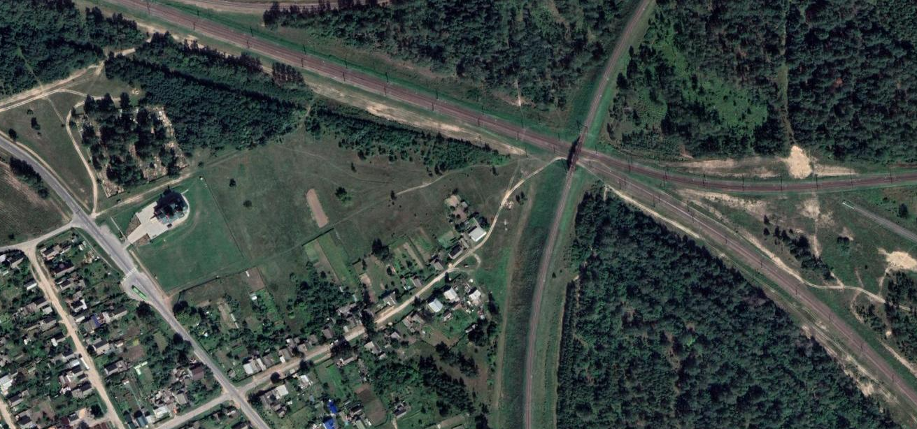

Место старта
Красная церковь
Остановка автобуса
«Рабочий посёлок -2»
Приложение 2

(штамп школы)
ИМЕННАЯ ЗАЯВКА
команды_________________________________________________

на участие в районных соревнованиях по туризму
«Майская гонка»

№  п/п | Ф. И. участника | класс | Допуск  врача | Подпись  врача

К соревнованиям допущено___________ человека.
Врач (медсестра): ___________ (ФИО) МП
Тренер-представитель: ФИО
Директор школы:__________/______________/ МП

Приложение 3
Международные сигналы бедствия
(выкладываются на земле любыми подручными средствами, размер сигналов не менее 30 см ширина и 1 метр длина)

